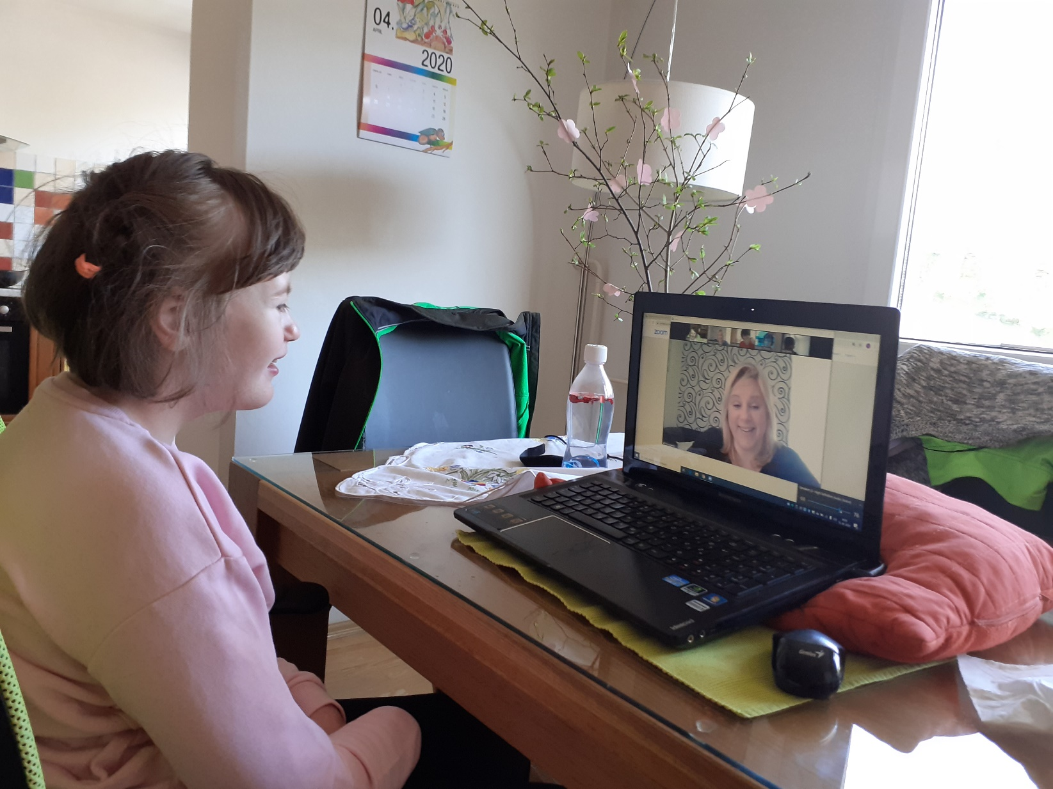

**TA TEDEN MI JE BILO NAJLEPŠE SPET VIDETI IN SLIŠATI SOŠOLCE IN UČITELJICO MARTO.**

**UŽIVALA SEM OB TISKANJU ROŽIC IN NA ŠPORTNEM DNEVU. JULIJA**

